Pemimpin Beda Agama
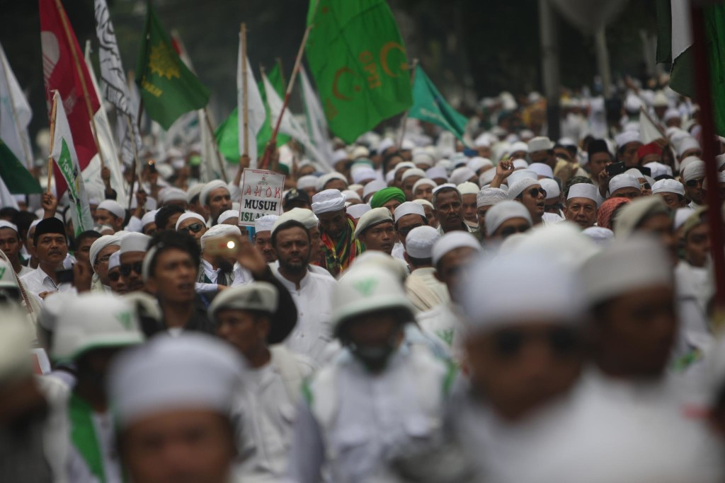
Sumber : Jakarta Globe

Akhir akhir ini terlihat jelas di berbagai media tentang pertentangan tentang keagamaan mulai dari penghapusan kolom agama di KTP dan demo menuntut ahok mundur dari kursi gubernur Jakarta dikarenakan ia seorang non muslim, bahkan yang terbaru menyebarnya video Kristenisasi saat Car Free Day di Jakarta.
Pertentangan yang berhubungan dengan agama memang seakan tidak penyelesaiannya karena antara pihak pihak yang bertentangan merasa paling benar. Agama seakan topik yang paling seru untuk dibahas. Dan yang paling menggelitik tuntutan FPI agar menurunkan Ahok, bahkan dari pihak FPI sudah memilih gubernur baru untuk menggantikan jabatan Ahok. Kita berkaca dan melihat dulu ke Ramallah yaitu suatu kota di Palestina.
Mungkin sebagian dari kita berpikir bahwa Palestina merupakan negara Islam karena hampir seluruh penduduknya beragama Islam sekitar 98%. Tapi sesungguhnya negara ini benar benar membebaskan penduduknya dalam beragama. Ramallah sendiri dipimpin oleh seorang pemimpin non muslim. Memang kota banyak dihuni oleh non muslim namu saat ini muslim menjadi mayoritas di kota ini akibat konflik di Gaza
Mungkin inilah yang harusnya terjadi di Jakarta, ketika para pemimpin sebelumnya sangat lembek dan terkesan lambat, sudah saatnya penduduk Jakarta bangga atas pemimpinnya saat ini dimana kebijakan kebijakan yang dibuatnya benar benar membuat para mafia mafia di Jakarta merasa keder. Tampaknya sudah saatnya penduduk Jakarta melihat pemimpin ini tidak usah melihat ke latar belakang agama. Lihatlah hasilnya ke depan jangan memilih pemimpin karena tampak luar layaknya orang suci dan beragama namun amanah rakyat tidak dapat dijalani dengan sungguh sungguh
Indonesia bukan negara Islam. Tidak ada undang undang yang melarang pemimpin selain muslim. Ulah FPI memang sudah keterlaluan dan tidak sesuai dengan UU. Mengutip dari kultwit Gus Mus du Twitter “Tak peduli keturunanmu. Tak peduli kebangsaanmu. Tak peduli ilmumu. Tak perduli kedudukanmu. Tak peduli fasihmu. Tak peduli citramu. Bila kelakuanmu bertentangan dengan perilaku Rasulullah SAW kalau pun engkau mengaku muslim bukan saja engkau muslim yang buruk, lebih dari itu engkau telah mencemarkan agama dan nabimu”
Tindakan tindakan seperti itu memang patut dihilangkan, memang selayaknya kaum muslim memilih pemimpin yang juga seorang muslim. Namun jika pemimpin yang seagama sesuai dengan keinginan sulit untuk ditemukan tidak bolehkah kita melihat dulu ke pemimpin lain ? Semoga sukses sejahtera untuk kita semua.(Dimas Aji)

